Case Study 1  
Domain Model and Sequence Diagram  
for a mobile Application   
for Mental Health Patients  
Stakeholder: Patient

**Team Green** Software Engineering  
gnagj1, vandj2, messv1,dagde1, medim1, vonkc2

**HS 2013**

# Domain Model

Am Mittwoch 30.10.2013 haben wir 3 verschiedene Methoden angewendet, um unsere Klassen festzustellen. Zuerst haben wir durch Identifizierung der Rollen, Orte und informativen Objekte einige Klassen festgestellt. Anschliessend haben wir die Use-Case Szenarien analysiert und geeignete Nomen als Klassen definiert. Zum Schluss haben wir mit Hilfe des Responsibility-Driven Design (RDD) Modells die restlichen Klassen festgelegt.

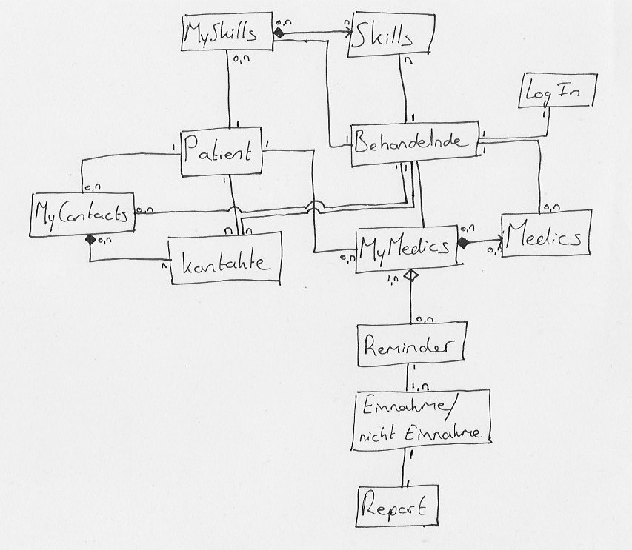

Ausgehend von der Patientenklasse, in der die Eigenschaften des Patienten festgelegt sind, haben wir 3 weitere Funktionen, welche unsere App zur Verfügung stellt. In den Kontakten sind alle „default“-Kontakte eingepflegt, welche wichtig sind für einen MHC Patienten (Dargebotene Hand, Psychiatrischer Dienst, Bezugsperson). Weil die App in Notfallsituationen die wichtigsten Kontakte zur Verfügung stellen soll, gibt es noch eine MyContacts-Klasse. Die MyContacts ist eine Teilmenge der Kontakte, die patientenbezogen Kontakte enthält und nur durch die behandelnde Fachperson definiert und gepflegt werden kann. Ebenfalls gibt es eine Skills-Klasse, in der alle Skills für MHC Patienten festgelegt sind.

Skills, auf welche ein Patient besonders gut reagiert und daher besonders wertvoll für dessen Behandlung sind, werden in der MySkills-Klasse abgebildet. Sie können nur durch die behandelnde Fachperson verwaltet werden. Die Medikamentenklasse verfolgt das gleiche Prinzip. Während in die Medikamentenklasse sämtliche Medikamente, welche für einen MHC-Patienten in Betracht kommen aufgelistet sind, werden in der MyMedics-Klasse die Patienten spezifischen Medikamente aufgelistet. Damit die Medikamente regelmässig und zum richtigen Zeitpunkt eingenommen werden, besteht die Möglichkeit eine Reminder-Funktion einzusetzen. Diese Reminder-Funktion ist für jedes Medikament einstellbar. Die Einnahme der Medikamente mit Zeitpunkt der Einnahme wird im Report abgespeichert, welcher auslesbar ist. Diese Funktion wird durch die Einnahme/Nicht-Einnahme-Klasse ausgeführt.

# Sequence Diagram

## Sequence Diagram 1

Starten der Applikation, Anwählen von Skills

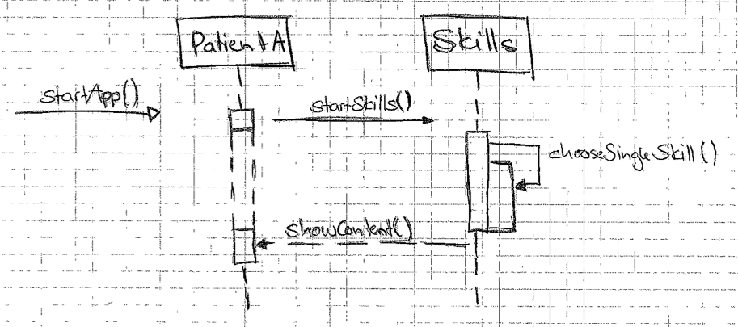

In der gestarteten PatientenApp wird das Modul Skills angewählt. Für die einzelnen Skills können weitere Details angezeigt werden -> chooseSingleSkill() diese wird in der Klasse Skills selber aufgestartet, ruft also einen Teil von sich selber auf.

## Sequence Diagram 2

Ausschnitt aus der Medikamentenverordnung. Startpunkt beim Anzeigen eines Reminders.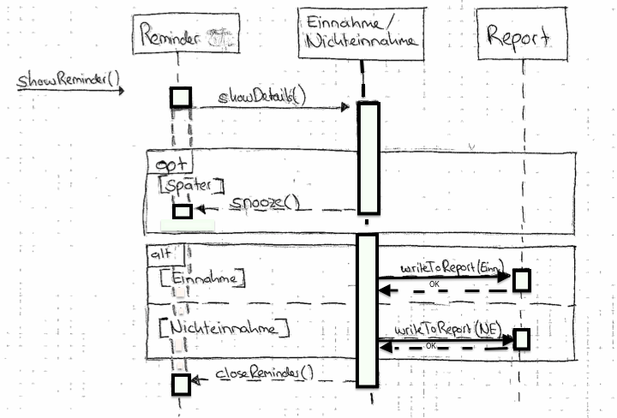

Wird ein Reminder auf dem Bildschirm angewählt wird die Methode showDetails() aufgerufen, so dass eine Übersicht der Einzunehmenden Medikamente erscheint.

Option: Als Option gibt es die Möglichkeit den Timer zu snoozen. Der Reminder wird inaktiviert.

Alternativen: Es bestehen die zwei Alternativen Medikamenteneinnahme und –Nichteinnahme. Wird Einnahme angewählt, wird die im Report Einnahme eingetragen, wird Nichteinnahme angewählt wird Nichteinnahme im Report eingetragen. Der durchgeführte Eintrag wird mit einem OK zurückbestätigt.

Nach den Alternativen erhält der Reminder die Rückmeldung closeReminder(), welche dem Reminder signalisiert, dass er geschlossen werden kann.